Họ và Tên : Mai Quốc Việt

Mã Sinh Viên : 21IT595

Lớp : 21NS

Môn Học : Kiểm thử xâm nhập (1)

**Bài Tập**

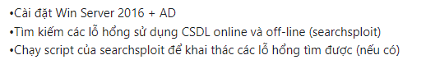

1 cài đặt windows server 2016 + AD

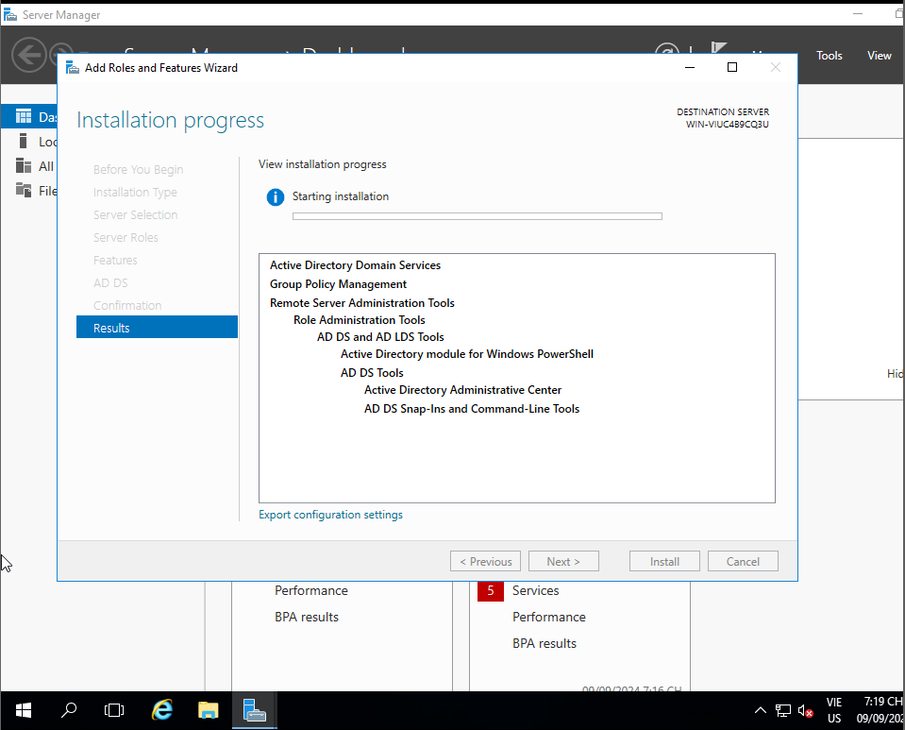

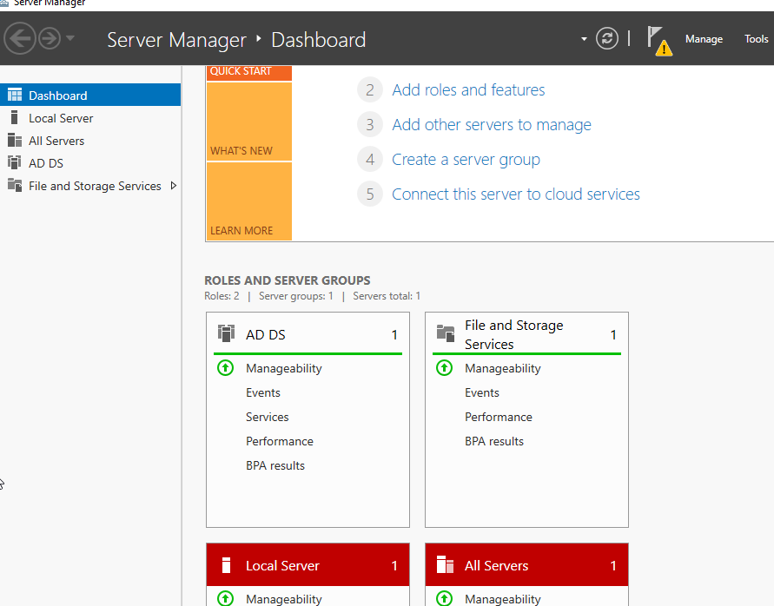

Câu 3:

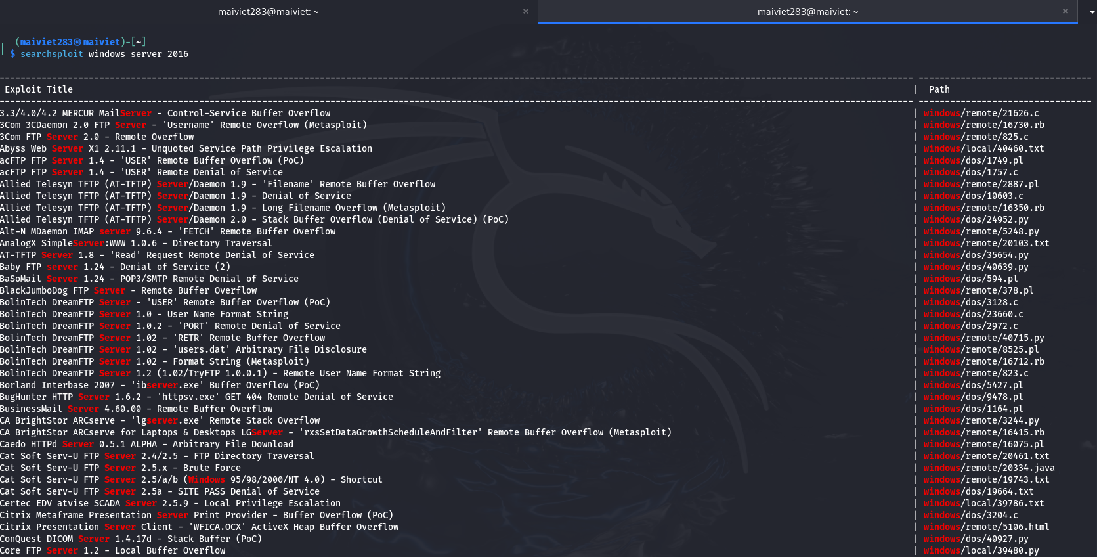

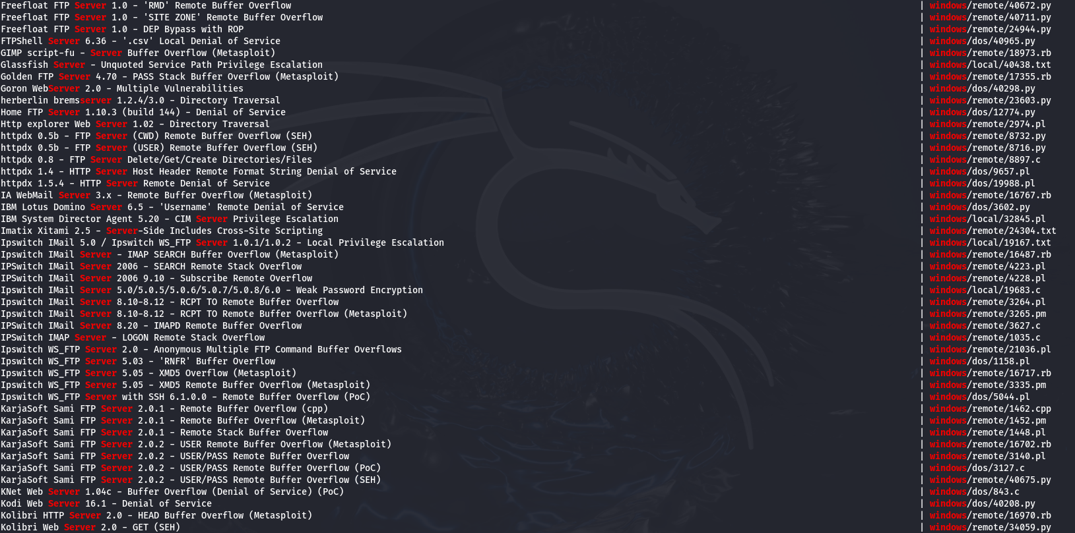

Câu 2

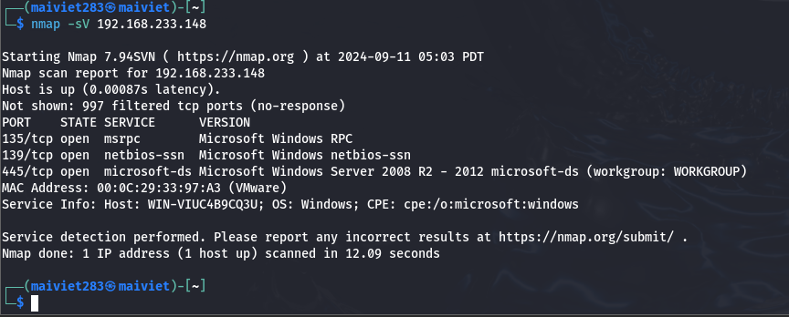

Khai thác vào msb

